Diagrama de Paquetes

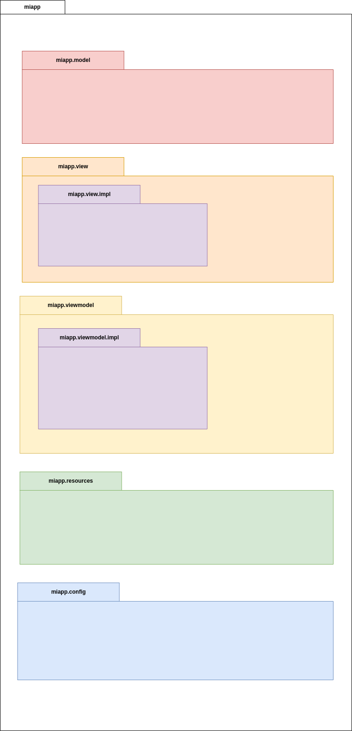

Diagramas de Actividad

- Inicio de Sesión

En este diagrama, aparte de lo especificado en el enunciado, he añadido: un método de inicio de sesión por gmail y un validador de que el usuario no es un robot.

No estoy muy seguro de los colores escogidos, mis disculpas.

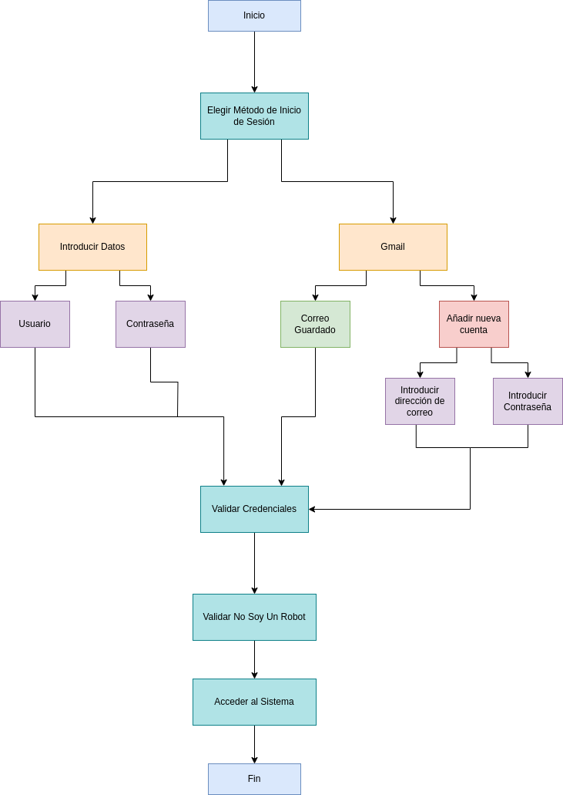
- Gestor de Tareas

En este diagrama aparte de lo especificado en el enunciado, he añadido: una opción para crear un hito, una opción para añadir trabajadores, para así poder asignarles tareas

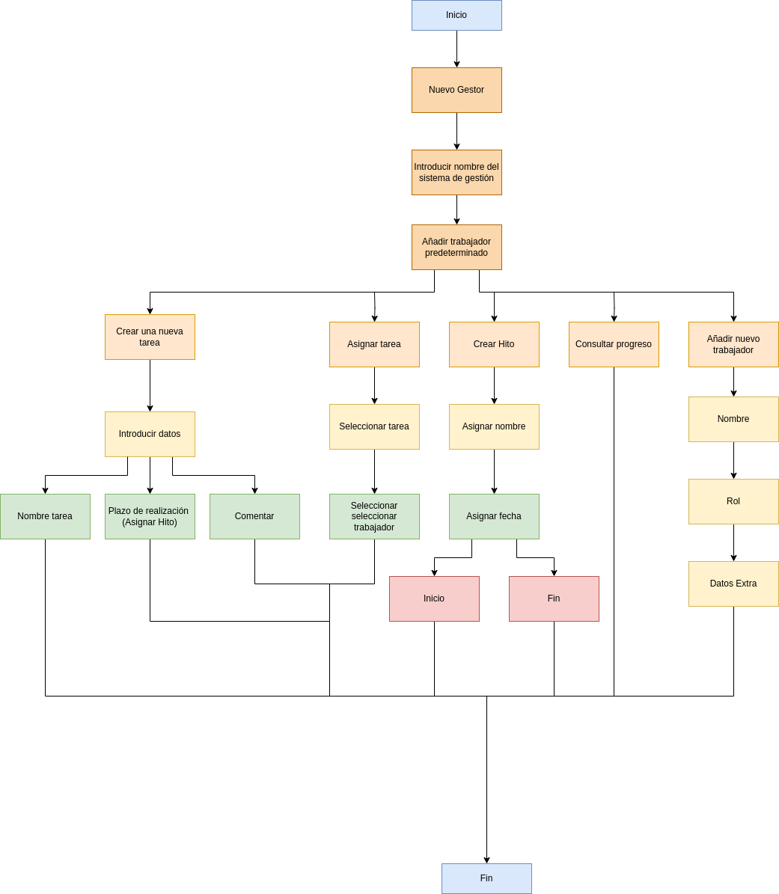

- Compras en Linea

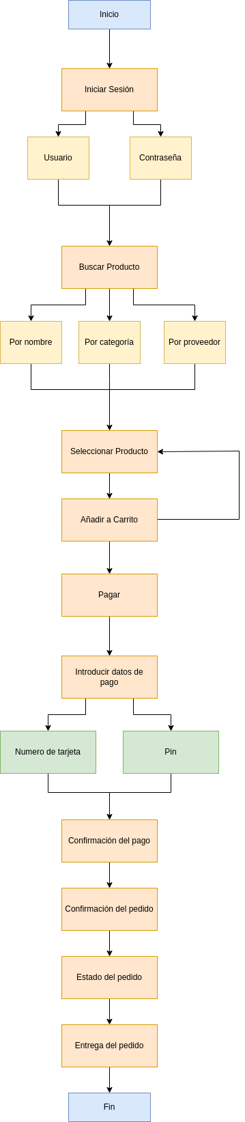
En este diagrama aparte de lo especificado en el enunciado, he añadido: una opción de búsqueda a través de diferentes métodos (nombre, categoría o proveedor) y una opción que permite ver el estado de la entrega.

